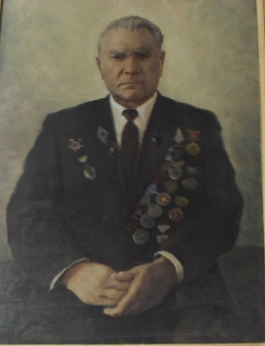 Выпов Борис Викторович родился 3 октября 1925 года в хуторе Тихомировка Камышинского района, Волгоградской области. Родители его были потомственные хлеборобы, любили землю, от зари до зари трудились на полях родного колхоза «Сотрудник революции» и старались с самого раннего возраста привить детям любовь к земле, к благородной, но трудной профессии хлебороба. Начиная с 10 лет, в летние каникулы мальчик принимал активное участие в полевых работах, в заготовке кормов. Самым любимым занятием была пастьба лошадей на сочных лугах по берегам Иловли. Мальчишки, сгрудившись у костра, вспоминали смешные и страшные истории, рассказывали о прочитанных книгах, о подвигах героев Гражданской войны, мечтали.
Борис Викторович, как и многие его сверстники, мечтал после окончания школы остаться механизатором или агрономом в своём родном селе, чтобы продолжить традиции отца и деда, потомственных хлеборобов.
У мальчика была большая тяга к знаниям. Учиться в те годы было нелегко: не хватало тетрадей, учебников и других школьных принадлежностей, тяжело было с одеждой и обувью. Но каждый день Борис с друзьями торопился в школу в с. Дворянское, за три километра от дома. По окончании Дворянской начальной школы стал ходить на занятия в неполную среднюю школу с. Лебяжье, что была в 15 километрах от Тихомировки, и в 1940 году закончил семь классов. Затем поступил в Камышинскую двухгодичную школу подготовки специалистов сельского хозяйства среднего звена. Мечта сбывалась, уже через два года в родном колхозе появился бы свой специалист. Но в школе специалистов юноша проучился только один год, потому что 22 июня 1941 года фашистская Германия вероломно напала на нашу Родину. Мирный труд советских людей был прерван. Началась Великая Отечественная война.Весь советский народ встал на защиту своего Отечества. В эти суровые для Родины дни мальчишки не могли стоять в стороне. Они рвались на фронт. Но мальчишкам было слишком мало лет, на фронт их не брали. Тогда они заменили в тылу ушедших защищать родную землю отцов и старших братьев.
Борису пришлось прервать учёбу и поступить на ускоренные курсы трактористов в селе Терновка. После их окончания сел за рычаги трактора, чтобы пахать и сеять, выращивать хлеб для фронта, для победы. Не зная усталости, как и тысячи его сверстников, с чувством исполненного долга работал он на полях родного колхоза.
Шёл второй год войны. Тысячи самолётов и танков, сотни тысяч фашистских солдат рвались к Волге, чтобы захватить Сталинград.
Многие юноши и девушки нашей области добровольцами уходили защищать родной город. В канун праздника 25-й годовщины Великой Октябрьской социалистической революции (осень 1942 года) зародилось массовое патриотическое движение среди молодёжи Сталинградской области - тысячи комсомольцев подавали заявления с просьбой отправить их на фронт. Учитывая это желание, обком комсомола принял специальное постановление об отборе комсомольцев-добровольцев на защиту Сталинграда.
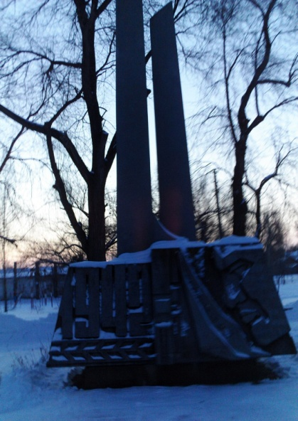 17 ноября 1942 года. Хмурые тучи ползут по небу. Из них сыплется мелкий дождь, перемешанный со снегом. Более 2200 комсомольцев, приехавших и пришедших со всех городов и сёл нашей области, собрались в Камышинском городском парке. Юноши и девушки, которым было по 16-17 лет, прибыли сюда по призыву обкома комсомола: «Молодёжь, на защиту Сталинграда!» Среди комсомольцев был и Выпов Борис Викторович. Вместе со всеми он дал клятву Родине, Коммунистической партии, советскому народу отстоять Сталинград.

После принятия клятвы во второй половине дня строем комсомольцы направились к Волге, где их ожидали пароходы и баржи. Они доставили юношей и девушек на пристань в слободу Николаевку, а оттуда пешком, на подводах они направились в распоряжение штаба Сталинградского фронта. 18 ноября комсомольцев распределили по частям. А спустя несколько дней многие добровольцы сражались уже в рядах прославленной 62-й армии.
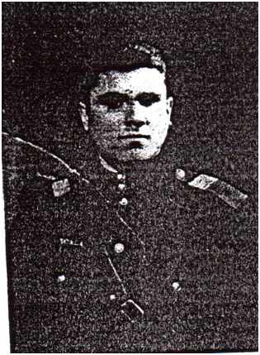 Все парни, имеющие специальность тракториста, были направлены в танковую школу. Так Выпов Борис Викторович стал курсантом-танкистом. Перед курсантами была поставлена задача - в короткий срок в совершенстве овладеть грозной боевой машиной танком Т-34. И комсомольцы, не считаясь со временем и трудностями, готовили себя к предстоящим боям и походам. Программа учёбы была пройдена ускоренными темпами, как требовала боевая обстановка.
По окончании учебы Выпов Б. В. был направлен в Первый Гвардейский отдельный тяжёлый танковый полк прорыва. К этому времени в ходе войны наступил перелом. Под мощными ударами наших войск фашистские полчища откатывались назад, на запад. Отступая, фашисты яростно сопротивлялись.
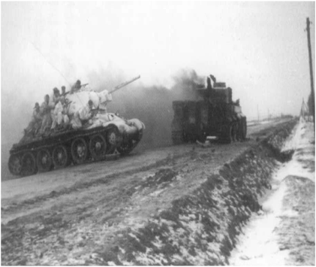Борису Викторовичу не раз приходилось смотреть смерти в глаза, он трижды покидал горящий танк и спасал своих боевых товарищей. В боях за Донбасс он был тяжело ранен, оказался на грани жизни и смерти. Один из осколков, попавший в голову, задел зрительный нерв. Выпова в беспамятстве доставили в полевой госпиталь. Врачи сделали все возможное, чтобы спасти ему жизнь, но зрение восстановить полностью не удалось. Медицинской комиссией он был признан непригодным для службы в танковых войсках и направлен в железнодорожную часть. Это был тяжелый удар для Бориса Викторовича, но по прибытии в часть он понял, что от слаженных действий железнодорожников зависит на фронте очень многое: в первую очередь, своевременная доставка на передний край боеприпасов, военной техники. В условиях быстрого наступления наших войск решение этих задач значительно осложнилось. Фашисты, отступая, разрушали железнодорожные линии, взрывали мосты и тоннели. Железнодорожники работали круглые сутки, чтобы быстрее пропустить эшелоны. Работали под непрерывными бомбежками и минометно-артиллерийским обстрелом врага. Один и тот же объект приходилось восстанавливать по несколько раз. В составе железнодорожных войск прошел Борис Викторович многие тысячи километров нелегкого пути дорогами войны.
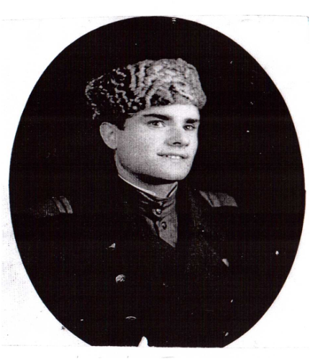 9 мая 1945 года весь мир облетела радостная, долгожданная весть: враг разбит, война закончилась блестящей победой доблестных Советских Вооруженных сил, мужественным трудом тружеников тыла. Какое это было ликование, какая радость! Борису Викторовичу хотелось как можно быстрей попасть домой, ощутить запах родной земли и заняться мирным трудом, трудом по восстановлению разрушенного войной народного хозяйства. Но по настоянию политорганов Выпов был оставлен в рядах Вооруженных сил и проработал на партийно-политической работе в Советской Армии до 1957 года.
Когда по состоянию здоровья Борис Викторович уволился из армии, его потянуло на родину, к земле, на которой вырос, познал радость жизни, познал великую цену хлеба. Он мечтал осуществить то, что было в нем заложено родителями с юных лет - стать потомственным хлеборобом. Мечта его сбылась.
С 1957 по 1978 год он трудился на земле своих предков, своим самоотверженным трудом приносил пользу людям. Был секретарем партийного комитета совхоза «Уметовский» (1960-1963), десять лет возглавлял совхоз «Терновский» (1968-1978), успешно развивавшийся под руководством этого грамотного, умного, справедливого и честного человека, отдававшего делу все свои силы, весь свой опыт, свои знания. Он награждён орденами и медалями не только как участник войны. За помощь при строительстве здания Терновской средней школы, за проводимую военно-патриотическую массовую работу среди учащихся награждён значком « Отличник просвещения».
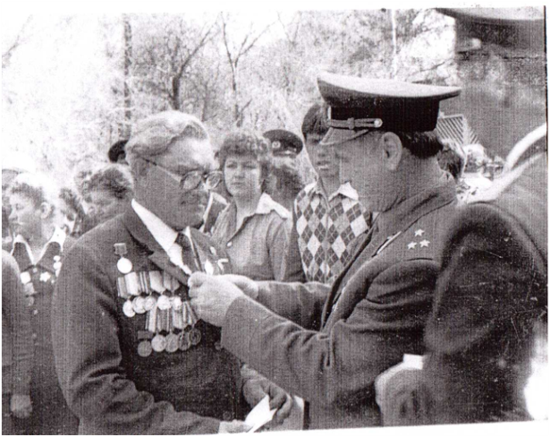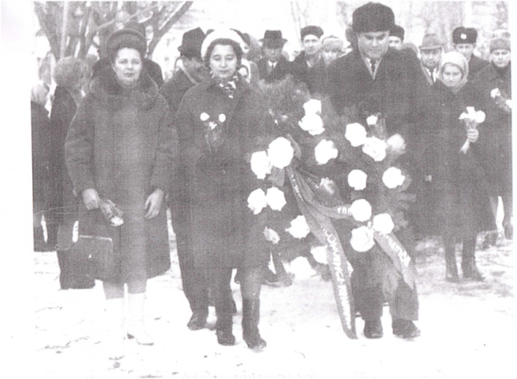

Ежегодные встречи с комсомольцами- добровольцами в городском парке г. Камышина Выпов Б.В. считал незабываемыми днями в своей жизни.

Хотя Бориса Викторовича уже нет в живых (умер в 14 октября 1999 г., похоронен в с. Терновка), односельчане с благодарностью вспоминают его- всё то хорошее и доброе, что сделал он для людей и для нашего села.

